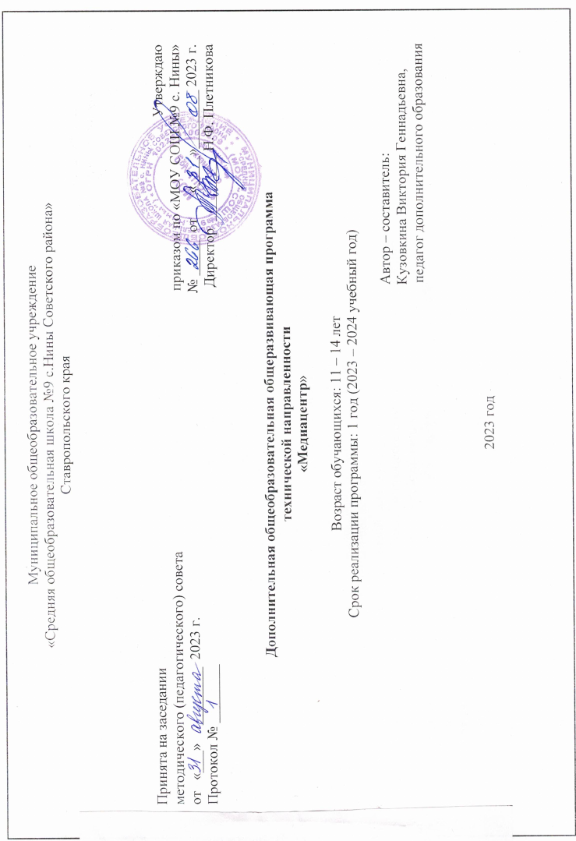

ПОЯСНИТЕЛЬНАЯ ЗАПИСКА
С ростом научно - технического прогресса увеличивается поток необходимых базовых знаний, преподаваемых в школе. Для их лучшего усвоения, применяются различные системы синтеза гуманитарных и технических наук.
Дополнительная образовательная программа «Медиацентр» является программой художественно - эстетической и технической направленности.
Новизна программы заключается в том, что она разработана для детей общеобразовательной школы, которые сами стремятся научиться создавать художественные образы, оформлять их с помощью различного программного обеспечения, разрабатывать творческие проекты, что требует от учащихся проявления личной инициативы, творческой самостоятельности, креативности, исследовательских умений, при этом дети не только разного возраста, но и имеют разные стартовые способности.
Актуальность предлагаемой программы определяется тем, что цифровая графика (фотография, видеосъемка) пользуется большой популярностью у учащихся. Умение работать с различными графическими редакторами является важной частью информационной компетентности ученика. Программа составлена с учетом требований федеральных государственных стандартов и соответствует возрастным особенностям обучающихся.
Педагогическая целесообразность программы объясняется направленностью занятий на активизацию процессов формирования самостоятельности школьников.
Занятия кружка позволяют не только учиться правильно фотографировать, редактировать, записывать на носители и упорядочивать фотографии в архиве, но и создавать мини-видеофильмы о своём классе, семье, а также развивают у учащихся логическое мышление, внимание, память, фантазию и творческие способности, которые наверняка помогут учащимся в жизни и при выборе будущей профессии.
Цель программы - создание условий для культурного, социального и профессионального самоопределения, творческой самореализации личности ребенка, в процессе создания и представления творческих фото и видеопроектов, формирование и развитие коммуникативной компетенции школьников.
Для достижения данной цели следует решить следующий комплекс образовательных, развивающих задач и воспитательных задач:
1.Образовательные
Познакомить учащихся с:
- основными правилами фото и видеосъёмки;
- правилами подбора сюжетов к теме;
- графическим редактором Microsoft Office Word;
- программой для просмотров слайд шоу Microsoft Office Power Point;
- графическим редактором Microsoft Office Picture Manager;
- видеоредактором Movie Maker;

2.Развивающие
Развивать у учащихся:
- пользовательский навык работы на компьютере;
- логическое мышление, внимание, память, фантазию, творческие способности;
- способность соотносить звуковое сопровождение и видеоматериал.

3.Воспитательные:
- здоровый образ жизни (правильная осанка);
- целеустремленность, работоспособность, воля к победе;
- адекватная самооценка;
- индивидуальная и коллективная ответственность и дисциплина;
- культура поведения в различных социальных ситуациях;
- культура внешнего вида;
- эстетика при выполнении заданий.

Отличительная особенность программы - в возможности объединить несколько групп, различных по уровню подготовки. Младшие учатся на примере старших, а те в свою очередь поддерживают новичков. Итогом таких совместных съёмок становится демонстрация, фото и видео отчёт, обсуждение, конкурс фоторабот, что стимулирует учащихся на дальнейшую творческую деятельность.
Возраст детей, участвующих в реализации данной дополнительной общеобразовательной программы: 11 - 14 лет.
В объединении могут заниматься мальчики и девочки. Набор детей - по желанию. Количество обучающихся в группе: 10-15 человек.

Сроки реализации
Программа рассчитана на 1 год обучения.

Формы и режим занятий
Форма организации занятия - групповая, форма проведения занятия - беседа, практическое занятие, презентация.
Занятия проходят три раза в неделю. Продолжительность одного занятия 45 минут, второго занятия - 45 минут, третьего занятия - 45 минут с перерывом 15 минут. Общий объём занятий в год составляет 108 часов.

Планируемые результаты и способы определения их результативности
В рамках данного курса учащиеся должны овладеть основами компьютерной графики, а именно должны знать:
  - особенности, достоинства и недостатки растровой графики;
  - особенности, достоинства и недостатки векторной графики;
  - методы описания цветов в компьютерной графике - цветовые модели;
  - способы получения цветовых оттенков на экране и принтере;
  - способы хранения изображений в файлах растрового и векторного формата;
  - методы сжатия графических данных;
  - назначение и функции различных графических программ.
  - назначение и функции различных редакторов.
В результате освоения практической части курса учащиеся должны уметь:
- Обрабатывать фото и видео в графических редакторах.
- Разрабатывать и создавать фото и видео альбомы, композиции, коллажи.
В конце изучаемого курса учащиеся могут:
1. Защитить реферат, доклад.
2. Представить свои разработки открыток.
3. Представить реставрированные и обработанные фотографии.
4. Представить коллажи.
5. Представить мультимедиа - презентацию.
6. Создавать видеоролики в видеоредакторах.

Способы определения результативности

Предметом диагностики и контроля в курсе «Медиацентр» являются внешние образовательные продукты обучающихся (созданные рисунки, фильмы и др.), а также их внутренние личностные качества (освоенные способы деятельности, знания, умения), которые соотносятся с целью и задачами курса.
Созданными внешними образовательными продуктами обучающиеся могут пополнять собственные портфолио.
Оценка внутреннего образовательного продукта связана с направленностью сознания школьника на собственную деятельность, на абстракцию и обобщение осуществляемых действий, иными словами - здесь должна иметь место рефлексивная саморегуляция.
Проверка достигаемых результатов производится в следующих формах:
- текущая диагностика и оценка педагогом деятельности школьников;
- текущий рефлексивный самоанализ, контроль и самооценка обучающимися выполняемых заданий;
- публичная защита выполненных обучающимися творческих работ (индивидуальных и групповых).
Форма подведения итогов реализации дополнительной общеобразовательной программы - защита итогового проекта. Это мероприятие является контрольным и служит показателем освоения детьми программы.

СОДЕРЖАНИЕ ПРОГРАММЫ

Раздел 1. Медиацентр. Знакомство (2ч).
Игровые методики на знакомство, сплочение коллектива, снятие внутреннего напряжения. Что такое Медиацентр, распределение обязанностей. Определение целей, задач Медиацентра на учебный год. Правила безопасности на занятиях и при использовании специальных технических средств.

Раздел 2. Основы работы с информацией (7 ч).
Что такое информация? Виды информации. Информация в медиапространстве. Операции с информацией: поиск, сбор, анализ, синтез.
Практические занятия: Операции с информацией: поиск, сбор, анализ, синтез. Тестирование.

Раздел 3. Знакомство с фотографией. Навыки освоения фотоаппарата (10 ч).
Фотография как увлечение. Основные термины фотографии. История возникновения и развития фотографии. Навыки и умения пользования фотоаппаратом.
Практические занятия: Что такое композиция. Виды композиции в практическом применении построения кадра. Особенности съёмки природы, времен года. Фото «Осенний пейзаж». Фотоколлаж «Осенний пейзаж». Выставка фоторабот.

Раздел 4. Работа в программе Adobe Photoshop (17 ч).
Знакомство с Adobe Photoshop. Изучение строки меню и меню файл и редактирование. Общая коррекция изображений и слой. Знакомство с меню выделение, фильтр, вид и окно. Редактирование фотографий – пробников. Наложение слоёв на фотографии – пробники.
Практические занятия: Фото «Зимний пейзаж». Коллаж «Зимний пейзаж». Выставка фоторабот.

Раздел 5. Работа с видео – редакторами Movie Maker и Sony Vegas Pro (22 ч).
Знакомство с видео - редактором Movie Maker. Интерфейс и основные принципы работы с программой видеомонтажа Movie Maker. Монтаж видео. Вставка видеофрагментов, фотографий. Знакомство с видео – редактором Sony Vegas Pro.
Интерфейс и основные принципы работы с программой видеомонтажа Sony Vegas Pro. Монтаж видео. Вставка видеофрагментов, фотографий. Монтаж видео. Вставка переходов, титров, использование спецэффектов.
Сравнение функциональности и интерфейсов различных программ видеомонтажа.
Практические занятия: Разработка и создание собственного видеоролика в Movie Maker и Sony Vegas Pro.

Раздел 6.Графические редакторы. Обработка фотографий (32 ч).
Текстовые и графические редакторы. Microsoft Office Picture Manager, обработка фотографий. Монтаж и улучшение изображений. Обработка фотографий в Adobe Photoshop. Обработка фотографий в Microsoft Office Picture Manager.
Практические занятия: Фотонатюрморт. Предметная фотосъемка. Съёмка еды. Фото «Я выбираю спорт». Пейзаж и архитектура. Пейзаж и архитектура. Весенний пейзаж. Фото «Весенний пейзаж». Фото «Моя малая Родина». Коллаж «Моя малая Родина». Мини - проект на тему «Разработка и создание собственного видеоролика».

Раздел 7. Подготовка к итоговому проекту (18 ч).
Подготовка к итоговому проекту. Составление рабочего плана для проекта. Сбор материала для проекта. Обработка фотографий в Adobe Photoshop. Монтаж видео. Вставка видеофрагментов, фотографий. Монтаж видео. Вставка переходов, титров, использование спецэффектов. Оформление итогового проекта.
Практическое занятие: Презентация творческого проекта медиа – направленности на свободную тему.

СОДЕРЖАНИЕ УЧЕБНОГО ПЛАНА

№ П/П | Тема занятия | Всего часов | Теория (ч) | Практика (ч) | Формы аттестации/контроля
 | Раздел 1. Медиацентр. Знакомство | 2 | 1 | 1
1 | Игровые методики на знакомство, сплочение коллектива, снятие внутреннего напряжения | 1 | 0 | 1
2 | Что такое Медиацентр, распределение обязанностей. Определение целей, задач Медиацентра на учебный год. Правила безопасности на занятиях и при использовании специальных технических средств | 1 | 1 | 0
 | Раздел 2. Основы работы с информацией | 7 | 5 | 2
3 | Что такое информация? | 1 | 1 | 0
4 | Виды информации | 1 | 1 | 0
5 | Информация в медиапространстве | 1 | 1 | 0
6 | Операции с информацией: поиск, сбор, анализ, синтез | 2 | 2 | 0
7 | Операции с информацией: поиск, сбор, анализ, синтез | 2 | 0 | 2 | Тестирование
 | Раздел 3. Знакомство с фотографией. Навыки освоения фотоаппарата | 11 | 3 | 7
8 | Фотография как увлечение. Основные термины фотографии | 1 | 1 | 0
9 | История возникновения и развития фотографии | 1 | 1 | 0
10 | Навыки и умения пользования фотоаппаратом | 2 | 1 | 1
11 | Что такое композиция. Виды композиции в практическом применении построения кадра | 2 | 0 | 1
12 | Особенности съёмки природы, времен года. Фото «Осенний пейзаж» | 2 | 0 | 2
13 | Цифровая фотография: преимущества и недостатки | 1 | 0 | 1
14 | Фотоколлаж «Осенний пейзаж» | 2 | 0 | 2 | Выставка фоторабот
 | Раздел 4. Работа в программе Adobe Photoshop | 17 | 8 | 9
15 | Знакомство с Adobe Photoshop | 2 | 2 | 0
16 | Изучение строки меню и меню файл и редактирование | 2 | 1 | 1
17 | Общая коррекция изображений и слой | 2 | 1 | 1
18 | Знакомство с меню выделение, фильтр, вид и окно | 2 | 1 | 1
19 | Редактирование фотографий - пробников | 2 | 1 | 1
20 | Наложение слоёв на фотографии - пробники | 2 | 1 | 1
21 | Цифровой фотомонтаж изображений | 2 | 1 | 1
22 | Фото «Зимний пейзаж» | 2 | 0 | 2
23 | Коллаж «Зимний пейзаж» | 1 | 0 | 1 | Выставка фоторабот
 | Раздел 5. Работа с видео – редакторами Movie Maker и Sony Vegas Pro | 23 | 5 | 17
24 | Знакомство с видео - редактором Movie Maker | 2 | 1 | 1
25 | Интерфейс и основные принципы работы с программой видеомонтажа Movie Maker | 2 | 1 | 1
26 | Монтаж видео. Вставка видеофрагментов, фотографий | 4 | 1 | 3
27 | Мини - проект на тему: «Разработка и создание собственного видеоролика в Movie Maker | 4 | 0 | 3 | Создание видеоролика
28 | Знакомство с видео – редактором Sony Vegas Pro | 1 | 1 | 0
29 | Интерфейс и основные принципы работы с программой видеомонтажа Sony Vegas Pro | 2 | 1 | 1
30 | Монтаж видео. Вставка видеофрагментов, фотографий | 2 | 0 | 2
31 | Монтаж видео. Вставка переходов, титров, использование спецэффектов | 2 | 0 | 2
32 | Мини - проект на тему: «Разработка и создание собственного видеоролика в Sony Vegas Pro” | 3 | 0 | 3 | Создание видеоролика
33 | Сравнение функциональности и интерфейсов различных программ видеомонтажа | 1 | 0 | 1
 | Раздел 6.Графические редакторы. Обработка фотографий | 32 | 8 | 24
34 | Текстовые и графические редакторы | 1 | 1 | 0
35 | Microsoft Office Picture Manager, обработка фотографий | 2 | 1 | 1
36 | Монтаж и улучшение изображений | 2 | 1 | 1
37 | Фотонатюрморт | 2 | 0 | 2
38 | Предметная фотосъёмка. Съёмка еды | 2 | 0 | 2
39 | Спортивный фотожанр | 1 | 1 | 0
40 | Фото «Я выбираю спорт» | 2 | 0 | 2
41 | Пейзаж и архитектура | 2 | 0 | 2
42 | Пейзаж и архитектура. Съёмка с применением фотоаппарата | 2 | 0 | 2
43 | Обработка фотографий в Adobe Photoshop | 2 | 1 | 1
44 | Весенний пейзаж | 2 | 0 | 2
45 | Фото Весенний пейзаж. Создание коллажа | 2 | 0 | 2
46 | Обработка фотографий в Microsoft Office Picture Manager | 2 | 1 | 1
47 | Фото «Моя малая Родина» | 2 | 0 | 2
48 | Коллаж «Моя малая Родина» | 1 | 0 | 1
49 | Обработка фотографий в Microsoft Office Picture Manager | 2 | 1 | 1
50 | Мини - проект на тему «Разработка и создание собственного видеоролика» | 3 | 1 | 2 | Мини - проект
 | Раздел 7. Подготовка к итоговому проекту | 16 | 2 | 14
51 | Подготовка к итоговому проекту | 1 | 1 | 0
52 | Составление рабочего плана для проекта | 2 | 1 | 1
53 | Сбор материала для проекта | 4 | 0 | 4
54 | Обработка фотографий в Adobe Photoshop | 2 | 0 | 2
55 | Монтаж видео. Вставка видеофрагментов, фотографий | 2 | 0 | 2
56 | Монтаж видео. Вставка переходов, титров, использование спецэффектов | 2 | 0 | 2
57 | Оформление итогового проекта | 2 | 0 | 2
58 | Презентация творческого проекта медиа – направленности на свободную тему | 1 | 0 | 1 | Защита проекта
 | Итого | 108 | 33 | 75

Методическое обеспечение дополнительной общеобразовательной программы

Основная форма работы – учебно - практическая деятельность. На занятиях используются различные формы работы, это - индивидуальная (самостоятельное выполнение заданий) и групповая.
Используются следующие методы обучения:
• словесный (рассказ, беседа);
• наглядный (показ, демонстрация);
• практический.
Проводятся такие виды занятий, как: теоретические, практические, комбинированные.

Материально - техническое оснащение:
Помещение, в котором занимаются обучающиеся оборудован столами и стульями в соответствии с государственными стандартами. При организации занятий соблюдаются гигиенические критерии допустимых условий и видов работ для ведения образовательного процесса воспитанников.
Занятия проводятся в оборудованном по нормам техники безопасности кабинете.
Кабинет оборудован: компьютер, принтер, сканер, цифровая фото-видеокамера.

СПИСОК ЛИТЕРАТУРЫ:

1. Бондаренко Е.А. Творческий проект как элективный курс Образовательные технологии XXI века ОТ’07 / под ред. С.И. Гудилиной, К.М. Тихомировой, Д.Т. Рудаковой. М., 2019.
2. Бондаренко Е.А. Формирование медиакультуры подростков как фактор развития информационной образовательной среды // Образовательные технологии XXI века / ред. С.И. Гудилина.
3. Волков И.П. Приобщение школьников к творчеству: из опыта работы. - М.: Просвещение, 2016.
4. Медиакультура. Программа для 1-11 кл. // Основы экранной культуры. Медиакультура: сб. программ / под ред. Ю.Н. Усова. М., МИПКРО, 2016.
5. Мурюкина Е.В. Медиаобразование старшеклассников на материале прессы. Таганрог: Изд-во Ю.Д. Кучма, 2019.
6. Питер Коуп – «Азбука фотосъемки для детей: Цифровые и пленочные камеры», Арт-Родник, 2017.
7. Поличко Г.А. Изучение монтажа на медиаобразовательных занятиях // Медиаобразование. 2017.

